桃園市立龍潭高中110學年度第1學期學雜費、代收代付費及代辦費明細表 (決議)
公布日期：
項次 | 名稱 | 收費金額 | 收費對象 | 法令依據或試算公式 | 收取方式及時間 | 主辦單位 | 類別
1 | 學費 | 按收費標準收費 | 日校全體學生（不含餐飲服務科）  進修部學生 | 按收費標準收費 | 列入註冊繳費單於期初註冊時收取 | 教務處  進修部 | 學雜費
2 | 雜費 | 按收費標準收費 | ①造園科、園藝科、畜產保健科按農業類收費標準。  ②食品加工科、機械科、電機科、電子科按工業類收費標準。  ③普通科按普通科收費標準。 | 按收費標準收費 | 列入註冊繳費單於期初註冊時收取 | 註冊組 | 學雜費
 |  |  | 進修學校部學生（電機科、食品加工科）按工業類收費標準。 |  |  | 進修部 | 學雜費
3 | 實習實驗費 | 按收費標準收費 | - 造園科、園藝科、畜產保健科、食品加工科、機械科、電機科、電子科按工業類收費標準。  - 普一甲乙丙丁，按收費標準。  ③普二甲乙丙，修習自然學科4學分，按收費標準。  ④普二丁，修習自然學科5學分以上，按收費標準。  ⑤普三丁班自然組，按收費標準。普三甲乙丙班社會組，按收費標準。 | 按收費標準收費 | 列入註冊繳費單於期初註冊時收取 | 註冊組 | □代辦  代收代付
 |  |  | 進修部全體學生（夜食加科、夜電機科比照工業類收費標準辦理） |  |  | 進修部 | □代辦  代收代付
4 | 電腦使用費 | 按收費標準收費 | 收費班級： 機一、電機一、電子一(資訊科技)；一甲、一乙(資訊)  造三、園三、畜三農業資訊管理不收費。  普二甲、乙、丙的進階程式設計屬校選科目不收費。 | 按收費標準收費 |  | 教學組 | □代辦  代收代付
 |  |  | 進修部  食品加工科一年級：不收電腦使用費  電機科一年級：部定必修課程「資訊科技」每週一節，應收400元 |  |  | 進修部 | □代辦  代收代付
5 | 平時課業輔導費 | 依收費標準收費 | 日校一、二、三年級學生(不含餐服科、低收入戶學生）  詳細費用需待調查後再確認。 |  | 列入註冊繳費單於期初註冊時收取 | 教學組 | □代辦  代收代付
6 | 團體保險費 | 依政府招標金額而定 | 日校學生(不含餐服科、低收入戶學生、原住民學生、重度及極重度身障學生或其子女） | 按教育部教育部國教署來文規定標準收費 | 列入註冊繳費單於期初註冊時收取 | 衛生組 | 代辦  □代收代付
 |  |  | 進修部學生（不含低收入戶學生、原住民學生、重度及極重度身障學生或其子女） |  |  | 進修部 | 代辦  □代收代付
7 | 家長會費 | 100 元/人 | 日校學生（不含低收入戶學生）  進修部學生（不含低收入戶學生） | 兄弟姊妹就讀本校者，僅收一人費用，於開學後辦理退費。 | 列入註冊繳費單於期初註冊時收取 | 訓育組  進修部 | 代辦  □代收代付
8 | 公民訓練 | 依招標金額而定 | 日校一年級學生(包括餐飲服務科) | 1.住宿、場地使用費、教練費、膳雜費、藥品、交通費、雜支等費用。  2.按110學年度實際公開招標，並依學生意願辦理。 | 另立代收代辦繳費單於活動前收取費用 | 訓育組 | 代辦  □代收代付
9 | 龍心期刊 | 22 元/人 | 日校學生  進修部學生 | 按110學年度實際支用之稿費、審稿費、排版編制費、雜費等相關費用多退少補。 | 列入註冊繳費單於期初註冊時收取 | 圖書館  進修部 | 代辦  □代收代付
10 | 健康檢查費 | 不收費(348元)，全額由政府補助 | 日校一年級學生  進修部一年級學生 | 1.按110學年度公開招標。  2.政府補助350元，如招標金額超過則需學生自行補助。 | 列入註冊繳費單於期初註冊時收取 | 衛生組  進修部 | 代辦  □代收代付
11 | 模擬考費用 | 依招標金額而定 | 三年級全體學生 | 1.按110學年度公開招標價格及相關費用多退少補，並依學生之意願辦理。  2.因上下學期收費不同，以學期計。 | 列入註冊繳費單於期初註冊時收取 | 試務組 | 代辦  □代收代付
12 | 書籍費 | 按各科各年級實際訂購書目公開招標 | 日校學生  進修部學生 | 按各科各年級實際訂購書目公開招標(依學生實際購買的書目、數量為主) | 列入註冊繳費單於期初註冊時收取 | 設備組 | 代辦  □代收代付
13 | 重補修費 | 自學輔導每學分240元；重修專班每生每節40元 | 重補修學生 | 按《國立及教育部主管私立高級中學學生重修學分補充規定》收費 | 另立代收代辦費繳費單於重補修開課前收取 | 實研組 | □代辦  代收代付
14 | 寒假營隊（111年1、2月） | 本次寒假不開 | 日校學生自由參加，25人以下不開班（低收入戶學生不收費，不含餐服科學生）  依報名參與人數調整 | 依104年12月21日課發會決議辦理 | 另立代收代辦費繳費單於寒假課業輔導上課時收取 | 教學組 | 代辦  □代收代付
15 | 寒假輔導課(一週) | 本次寒假不開 | 依報名參與人數調整 |  | 另立代收代辦費繳費單於寒假課業輔導上課時收取 | 教學組 | □代辦  代收代付
16 | 冷氣使用及維護費 | (1)冷氣使用電費3.5 元/度  (2)冷氣機維護及汰換費_200 元/人(進修部 100 元/人) | 日校學生  進修部學生 | 教育部主管高級中等學校向學生收取費用補充規定六、（三）、冷氣使用及維護費：  1.以新臺幣七百元為上限，以支用班級教室之冷氣電費、冷氣機維護及汰換費二項費用為原則。  2.前目冷氣電費以度計價，支應班級教室冷氣之基本電費、流動電費及超約附加費用為原則。如有賸餘款，應於學期結束後一個月內退還學生。  3.第一目冷氣機維護及汰換費，每學期每生收取費用上限為新臺幣二百元，每班收取費用上限為新臺幣九千元。如有賸餘款，得不退還學生。  4.依高級中等學校校舍及設備相關規定裝設冷氣設備之教學場所，屬學校基本設施，不得向學生收取其冷氣使用及維護費。 | (1)依各班使用情形，以班級為單位儲值冷氣卡使用  (2)列入註冊繳費單於期初註冊時收取 | 總務處 | 代辦  □代收代付
17 | 校外教學活動費 | 視招標金額及相關費用收費 | 日校二年級學生 | - 訂金:不收取  - 依學生之意願辦理。 | 另立代收代辦費繳費單於報名期間收取 | 訓育組 | 代辦  □代收代付
18 | 服裝費 | 視招標金額  (3250~4950元之間) | 日校新生和進修部新生 | 整套費用全收，開學經審查後辦理退貨退費。 | 列入註冊繳費單於新生始業輔導時收取 | 生輔組 | 代辦  □代收代付
19 | 團膳 | 每人每餐45元 | 日校一、二、三年級訂餐學生 |  | 列入註冊繳費單於期初註冊時收取 | 衛生組 | 代辦  □代收代付
20 | 國防教育實彈射擊活動費 | 150元/人 | 日校三年級學生(含餐服科)  採自由意願辦理 | 依教育部及教育局的頒布規定辦裡。按109學年度第2學期實際購買價格及相關費用等多退，並依學生之意願辦理。 | 開學後依學生實際報名人數另行收費 | 教官室 | 代辦  □代收代付

三、參考資料
日校預估人數(110/6/16)： 進修部預估人數
高三：普三136人、職三244人、餐服三26人，合計406人 高三：23人(食17,電13)
高二：普二138人、職二233人、餐服二24人，合計385人 高二：30人(食21,電8)
高一：普一134人、職一260人、餐服一27人，合計421人 高一：30人

四、備註：
（一）附件一：高級中等學校109學年度學費收費數額表。
（二）依照教育部所訂「表二、教育部主管高級中等學校專業群科109學年度雜費及代收代付費（使用費）收費數額表」(附件二)規定，造三、園三、畜三因農業資訊管理係屬部定專業及實習科目，雖有上電腦課程，不得再另行收取電腦使用費。
（三）附件三：教育部主管高級中等學校進修部109學年度雜費及代收代付費（使用費）收費數額表。

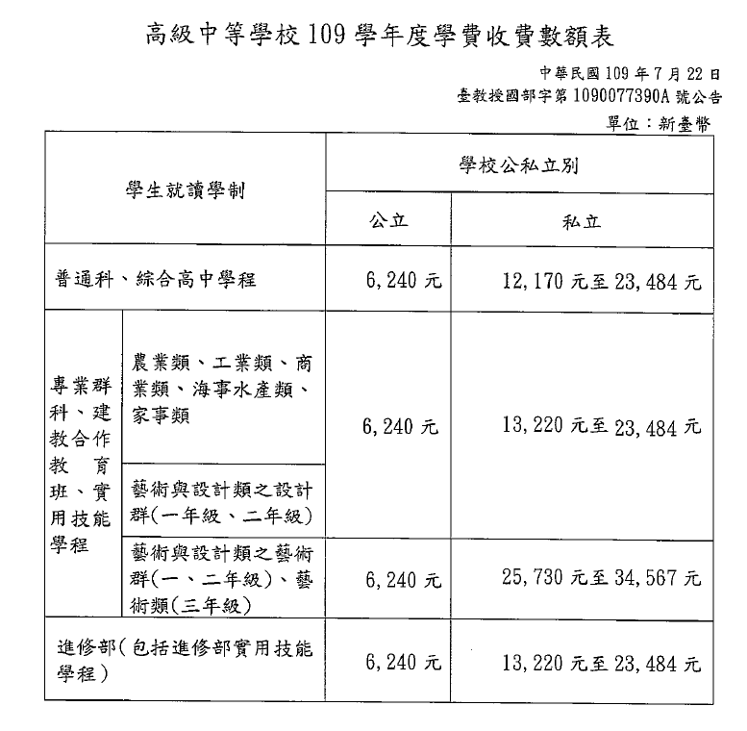
附件一
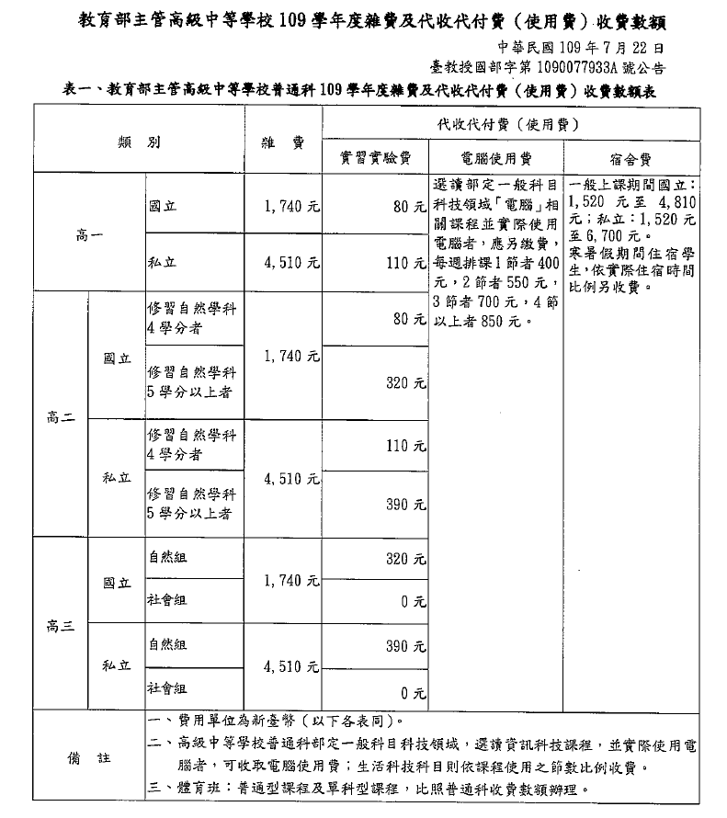
附件二
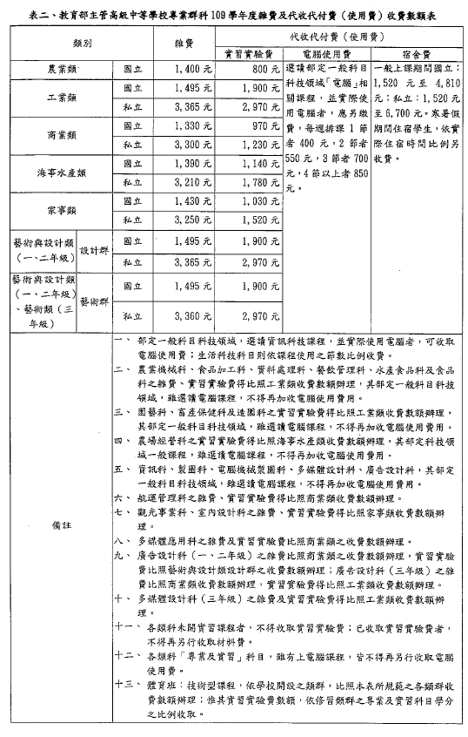
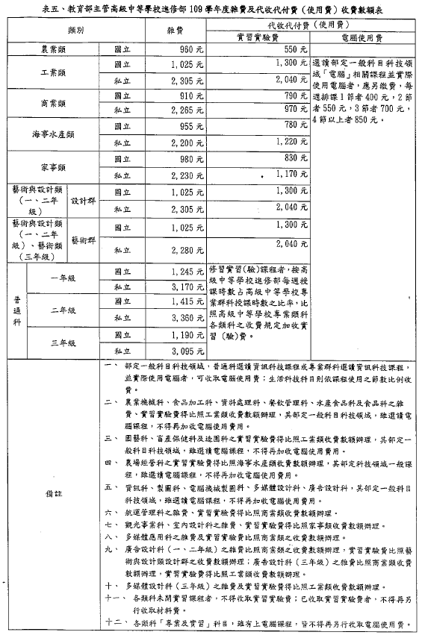
附件三

